
Governo do Estado de São Paulo
Secretaria de Estado da Educação
Coordenadoria de Gestão da Educação Básica – CGEB
Diretoria de Ensino Região Suzano
Programa Ler e Escrever

Orientação Técnica: 6º ano “Caminhando ao encontro da Aprendizagem”
Data: 10/05/2018
Local: EE Geraldo Justiniano de Rezende Silva – Rua Bazilio Valente de Aguiar,19 Vila São Jorge – Suzano/SP
Formadoras: Edméia Toyosato – PCNP de Língua Portuguesa EF Anos Finais
Selma da Silva Mariano Domingues – PCNP dos Anos Iniciais
Objetivos
- Refletir sobre alguns procedimentos didáticos que contribuem para avanços dos alunos em relação ao sistema alfabético de escrita;
- Traçar plano de ação de acordo com os resultados obtidos;
- Identificar as atividades que poderão contribuir para o avanço dos alunos;

Atividade 1 – Drop literária
Atividade 2 – Roda de conversa
Considerando as suas experiências em sala de aula relacionado ao ato de produção de textos, discuta com o seu grupo as seguintes questões:
Quais os desafios enfrentados por uma pessoa ao produzir um texto?
Que escolhas são imprescindíveis a quem escreve?

Desafios enfrentados | Escolhas imprescindíveis

Atividade 3 – Sugestões de atividades

1º Momento: A caixa
2º Momento: 5 amigos
3º Momento: Caça palavras/cruzadinhas

Atividade 4 – Reflexão sobre a prática da língua oral e escrita na escola.
Apresentação do vídeo “Fala e Escrita – Parte 1”, do professor Luiz Antônio Marcuschi - Departamento de Letras – CEEL, da Universidade Federal do Pernambuco e discussão coletiva das ideias defendidas pelo professor quanto à importância do desenvolvimento da oralidade.

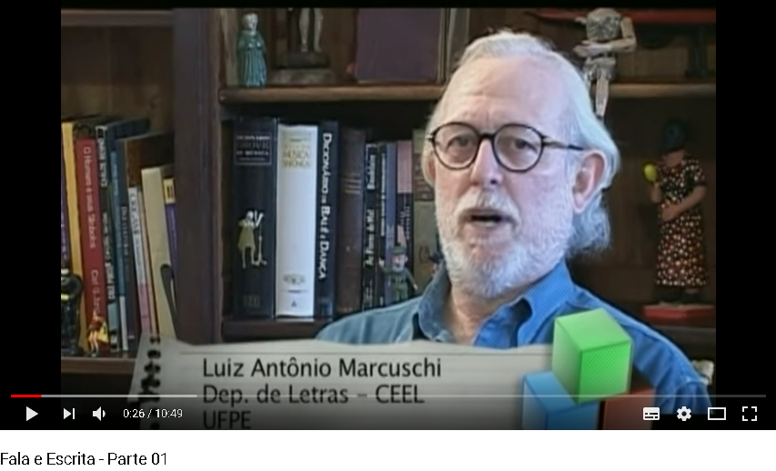

Socialização da concepção de oralidade a partir da exposição do professor Marcuschi.

Atividade 5 - A partir das reflexões, materiais utilizados e leituras realizadas durante o nosso encontro, retomem os registros realizados no início do trabalho para que possam complementar as ideias iniciais e programar aulas diferencias que envolvam os alunos com dificuldades de aprendizagens.

Socialização

